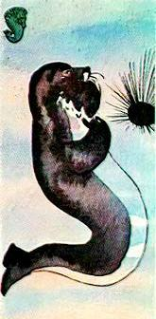Вы спрашиваете, — откуда на земле появилась черепаха? Так слушайте же.Один раз на дне глубокого океана случилась большая беда: великий дракон — властитель моря — опасно заболел. Напрасно придворный врач — тюлень — рассматривал его длиннющий язык, давил на живот, — всё равно он не мог распознать болезни своего повелителя и не знал, какие прописать ему капли и порошки. С каждым днём дракон хирел угасал. От лекарств тюленя ему становилось только хуже.Все придворные ходили по дворцу на цыпочках и говорили шёпотом. Смех и улыбка карались смертью.И вот однажды во дворец явился отшельник-осьминог. Много лет не покидал он своего жилища, но, услыхав о смертельной болезни морского владыки, старый осьминог предстал перед драконом и сказал так:— Великий повелитель! Когда-то давно мой дед болел такой же болезнью. И за минуту до его смерти один мудрец принёс ему печень живого зайца. Дед съел её и стал здоровым. Пусть тебе добудут печень живого зайца — и болезнь твоя пройдёт. Конечно, в море зайцы не живут, но на берегу, совсем близко отсюда, их водится очень много.Выслушал великий дракон осьминога и опечалился:— Я царь всех морей и океанов, передо мной дрожат киты и акулы, и всё же я не в состоянии поймать глупого зайца.Горевал дракон день, другой, на третий — приказал созвать всех придворных.Долго думали придворные, как поймать зайца, — ничего придумать не могли. Тогда заговорил великан кит:— Могучий наш повелитель, дракон! Поручи мне поймать зайца. Я быстрёхонько доставлю во дворец этого бездельника.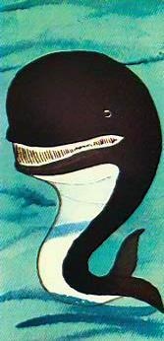Удивился дракон и молвил:— Спасибо тебе, кит. Но не скажешь ли ты, мой верный слуга, как ты собираешься поймать этого зверя?— А очень просто, — ответил кит. — Подплыву к берегу, встречу зайца, проглочу его и приплыву обратно.— Эх, кит, кит, — огорчился царь, — голова у тебя большая, а ума совсем нет! Ну как же я достану из твоего живота живого зайца?Сконфуженный кит умолк.Тогда к дракону подползла черепаха и сказала тихим голосом:— Повелитель, поручи мне поймать зайца. У меня четыре ноги, и я могу не только плавать, но и целый день ходить по суше. Завтра я отправлюсь в горы, отыщу зайца, обману его и приведу сюда.Подумал дракон и решил: пусть черепаха попробует поймать зайца. Она хитрая. Недаром у неё голова похожа на змеиную.— Твой план прекрасен! — воскликнул он. — Сейчас же ступай на землю. Теперь моя жизнь зависит от твоего ума!Черепаха засуетилась, простилась наскоро с родными и поднялась на поверхность моря. Берег был невдалеке. Черепаха ступила на землю и поползла к горам. Она была очень довольна выпавшим на её долю поручением. Еще бы! Ведь если она доставит зайца на дно океана, повелитель обязательно сделает её главным советником.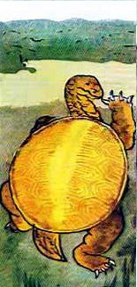И вдруг черепаха вспомнила, что она никогда не видела зайца.— Какое несчастье! — прошептала черепаха. — Я так торопилась, что ни у кого не спросила, как выглядит заяц. Придется возвращаться домой.И черепаха приползла к берегу, плюхнулась в море и опустилась на дно, неподалёку от дворца. Как всегда, здесь теснились придворные.— Господа, — сказала смущённо черепаха, — не приходилось ли кому-нибудь из вас встречаться с зайцем?В толпе раздался свист. Это смеялся, выпучив свои глаза, большой краб.— Почему вы смеётесь? — вспылила черепаха. — Что за дерзость!Краб подполз боком к черепахе и сказал:— Я смеюсь над вашим невежеством.— Значит, вы сами встречались с зайцем?— Ещё бы! Мне ли не знать зайца? Сколько раз встречал я его, разгуливая невдалеке от горы.— Ах, это чрезвычайно удачно! Расскажите, пожалуйста, как выглядит заяц.— Я охотно рассказал бы вам, но ведь все знают, какая у вас скверная память. Уж лучше я вам нарисую этого зверя.— Как я благодарна вам, дорогой краб! Когда я буду первым советником, — я не забуду вашей любезности.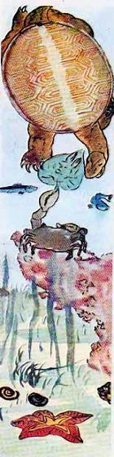И, спрятав рисунок под свой панцирь, черепаха вновь выползла на берег. Она сразу же заковыляла к горе, на которой давным-давно жил заяц.Случилось, что именно в это время заяц решил совершить перед обедом небольшую прогулку. Едва он сделал несколько прыжков, как вдруг услышал, что его окликнули.— Кто меня зовёт? — спросил, останавливаясь, заяц.Из-за камня показалась черепаха. Она смело подползла к зайцу, осмотрела его со всех сторон и только после этого спросила:— Послушай-ка! А ведь ты — заяц?— Я-то заяц! — сказал важно косой. — А ты что за зверь? Первый раз такого вижу. Откуда и зачем пожаловал в наши края?— Меня зовут черепахой. А живу я на дне океана. Вот почему ты меня никогда и не видел. Но сегодня мне понадобилось прибыть сюда по одному важному делу.— Но откуда же ты узнала, что я заяц, раз ты никогда ещё меня не видела?— А очень просто: у меня есть твой портрет!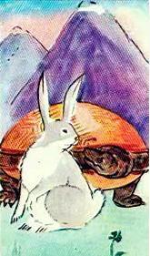Черепаха вытащила рисунок и показала его зайцу.— Какое сходство! — воскликнул заяц. — Точь-в-точь я! Откуда он у тебя?— Мне подарил твой портрет придворный морского царя — краб.Заяц почесал за ухом и важно спросил:— Значит, обо мне знают даже на дне океана?— А как же! Конечно, знают! И я явилась к тебе, чтобы передать приглашение моего повелителя. Царь морей приглашает тебя к себе в гости.— Благодарю вас за любезное приглашение, — поклонился заяц. — Но я не могу следовать за вами в море: разве вы не знаете, что я не умею плавать и очень боюсь воды?— Вздор! — сказала черепаха. — Ни о чём не беспокойся. Я доставлю тебя на дно океана в полной сохранности.Но зайцу совсем не хотелось расставаться с полями, засеянными капустой, с огородами, где росли сладкая репа и сочная морковь, со своей норой, такой просторной и уютной. Поэтому он спросил снова:— Не знаете ли вы, зачем я вдруг понадобился вашему царю?— Ну, конечно, знаю, — стала врать черепаха. — Дело в том, что царь морей — самое доброе и справедливое существо во всём мире. Он просто обливается слезами, если кто-нибудь из жителей его царства заболеет. И вот, добрейший из царей узнал, как плохо тебе живется на земле. Он просто рыдал, когда краб рассказывал ему, что тебя может заклевать орёл, растерзать тигр, застрелить человек. «Пригласите его ко мне! — воскликнул сквозь слёзы царь. — Ведь здесь, на дне моря, никто и никогда его не тронет. Здесь нет ни орлов, ни людей, ни тигров!» Вот почему я и пришла за тобой, — закончила свой рассказ хитрая черепаха.Расчувствовался заяц от слов черепахи:— Это правда! На земле меня преследуют все: и звери, и птицы, и люди. Сколько раз я был на волосок от смерти! Даже в своей норе я не чувствую себя в безопасности. Решено! Я отправляюсь на дно океана, где все такие добрые и любезные!— Прекрасно, — обрадовалась черепаха. — Не будем терять времени. Идём сейчас же!— Да, да! Идём сейчас же!
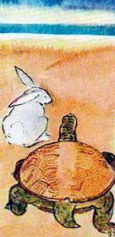И черепаха с зайцем отправились к морю. Заяц от счастья улыбался, беспрерывно шевелил ушами и высоко подпрыгивал на месте. И хотя черепаха страшно торопилась, зайцу всё равно казалось, что она ползёт не быстрее улитки.Не выдержал заяц и сказал:— Садитесь, уважаемая черепаха, ко мне на спину, — и мы через минуту будем на берегу моря. А уже там вы меня понесёте. Согласны?— Конечно, согласна! Ведь я впервые в жизни попала на сушу и вижу, что ходить по земле — одно мучение.Забралась черепаха зайцу на спину, и косой помчался к морю. Он бежал так, точно за ним гнался волк. Не успела черепаха втянуть под панцирь свою голову, как они оказались в сосновом лесу, что раскинулся у самого моря.Был ветер, волны с шумом пенились у крутого берега, и море показалось зайцу очень страшным.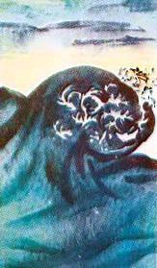— Посмотрите, госпожа черепаха, как волнуется море. В такую бурю и утонуть нетрудно, — сказал испуганный заяц.— Что вы! — засмеялась черепаха. — Сразу видно, что вам не приходилось бывать у моря. Оно неспокойно только на поверхности. Стоит нам нырнуть — и всё будет хорошо. Садитесь теперь на меня и ни о чём не беспокойтесь.Но заяц медлил: он боялся прыгать в морскую пучину.И вдруг невдалеке показался старинный знакомый зайца — барсук. Барсук очень удивился, встретив зайца так далеко от его норы.— Что ты здесь делаешь? — спросил барсук.Заяц расправил лапкой усы и важно сказал:— Госпожа черепаха сообщила мне, что морской царь желает познакомиться со мной. Я отправляюсь в его царство.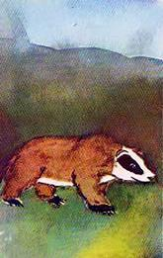Барсук сердито замотал головой и громко вскричал:— Чепуха! Ты не проживёшь там и одного дня!— Пустое! Кто посмеет тронуть меня на дне морском, если сам царь не может обойтись без меня?— Тебя обманули! Морское дно кишит чудовищами. Ты погибнешь там. Послушай моего совета: беги прочь от моря и забудь о черепахе.От таких слов зайцу стало не по себе, и он сказал черепахе:— Знаете ли, госпожа черепаха, я вспомнил, что у меня в норе остался пучок прекрасной морковки. Так что я не смогу отправиться сейчас к вашему повелителю.Сказав так, заяц в три прыжка оказался рядом с барсуком, и они не спеша отправились в глубь леса.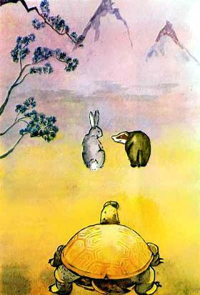Увидев это, черепаха жалобно закричала:— Какое несчастье! Как огорчится царь! Забыла я, глупая, сказать зайцу самое главное. Стар и бездетен наш повелитель, и хотел он передать свое царство умному зайцу…Всем известно, какие у зайца длинные уши, и, конечно, косой не пропустил ни слова из вопля черепахи, а тугоухий барсук ничего не слышал.— Послушай, барсук, — сказал заяц, — я всё-таки схожу на минуточку к морскому царю. Интересно, знаешь, посмотреть, как там живут…И заяц поскакал обратно к берегу, где его ждала черепаха.— Я решил не огорчать твоего повелителя и выполнить его желание, — сказал заяц. — Кроме того, я боюсь, что царь рассердится на тебя, если ты явишься одна…— Давно бы так! — обрадовалась черепаха. — Глупый барсук от зависти наговорил тебе всякой ерунды. Итак, в путь!И черепаха, посадив на спину дрожащего от страха зайца, бросилась в волны.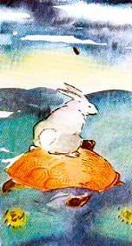По земле черепаха ползла с трудом, зато в воде она плыла быстро и уверенно. Достигнув середины моря, черепаха начала опускаться на дно. Она так хорошо знала дорогу, что опустилась прямо перед дворцом.Увидев черепаху с зайцем на спине, привратники мигом известили дракона о прибытии долгожданного гостя. Две акулы распахнули перед зайцем дворцовые ворота, и черепаха подвела косого к трону, на котором сидел морской царь.— Добрый и могучий дракон, — сказала черепаха, — Твоё приказание выполнено. Перед тобой живой заяц. Можешь сьесть его печень!Услышав такие слова, заяц едва не упал в обоморок. Однако ему очень не хотелось умирать, и он сказал вежливо, но громко, чтобы все слышали:— Любезная черепаха, почему же вы мне на земле не сказали, что доброму царю нужна моя печень?!— Черепаха захихикала:— Если бы я об этом сказала, ты ни за что не согласился бы следовать за мной.— Вы поступили неразумно, госпожа черепаха! Я охотно отдал бы вам для доброго повелителя одну, а может быть, и две печёнки. Но я никогда не ношу с собою печень. Она хранится в моей норе. Теперь придется нам снова выбираться на землю, а потом опять нырять на дно. Вот сколько ненужной работы наделали вы, госпожа черепаха!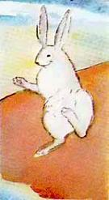Когда дракон услышал, что черепаха привела зайца без печени, он ужасно рассердился: вечно эта черепаха забывает самое главное.— Как ты смела, бестолковая, не сказать зайцу о печени?! — закричал он. — Сейчас же отправляйся с ним обратно — и к вечеру чтобы передо мной был заяц с печенью! Иначе я прикажу акуле проглотить тебя!Вновь уселся заяц на панцирь черепахе, и они приплыли к берегу. Как только черепаха ступила на сушу, заяц соскочил с её спины и бросился в лес.— Прощай, глупая черепаха! — закричал он. — Тебе нужна моя печень — вот она!И, встав на задние лапы, он похлопал себя передними по животу.Только его черепаха и видела. Где же ей угнаться за зайцем!Знала черепаха, что дракон шутить не любит. Быть ей теперь в глотке акулы. Подумала-подумала черепаха да и решила: «Если глупый заяц может жить на земле, проживу и я!».И осталась черепаха жить на земле. От неё и ведут свой род все наземные черепахи.А зайцы с тех пор никогда не подходят даже близко к морскому берегу.

